*«18*» листопада 2021 року

**Клас: 2-В**

**Предмет: фізична культура**

**Вчитель: Бубир Л.В.**

**Урок №27. Організовуючі вправи. Загальнорозвивальні вправи з гімнастичною палицею. Танцювальні кроки.**

**Інвентар: гімнастична палиця.**

Опорний конспект для учня

1. **Загально-розвивальні вправи у русі.**

1.1. Ходьба:

-на носках руки уверх;

-на п’ятах руки за голову;

-на зовнішній стороні ступні руки на поясі;

-у напівприсіді;

-присіді руки за головой.

* 1. Біг у повільному рівномірному темпі.
  2. Спеціально-бігові та стрибкові вправи:

-біг правим (лівим) боком приставними кроками;

-стрибки на одній (лівій, правій) нозі.

* 1. Ходьба.

1. **Загально-розвивальні вправи на місці.**

2.1. Вихідне положення (В.п.) - руки на поясі, ноги на ширині плечей. На кожний рахунок нахили головою уперед, назад, вліво, вправо.

2.2. В.п. - права рука уверх, ліва унизу. На кожний рахунок зміна положення рук.

2.3. В.п. - руки унизу. На рахунок:

1-4 – 4 круги рук уперед;

5-8 – 4 круги рук назад;

2.4. В.п.- руки на поясі, ноги на ширині плечей. Нахили тулуба на рахунок:

1 – нахил тулуба уперед;

2 - назад;

3 - вліво;

4 - вправо.

2.5. В.п.- руки уперед-вбік, ноги на ширині плечей. На рахунок:

1 –права нога дістає до лівої руки;

2 – в.п.;

3 - ліва нога дістає до правої руки;

4 - в.п.

2.6. В.п. – руки униз, носки, п’ятки разом. На рахунок:

1-10 –зробити 10 нахилів уперед, руками дістати до підлоги.

2.7. В.п. – руки за голову, носки, п’ятки разом. На рахунок:

1-10 –зробити 10 присідань.

2.8 В.п. – руки на поясі, носки, п’ятки разом. На рахунок:

1-10 –зробити 10 стрибків на місці на двох ногах.

2.9. В.п. – о.с. На рахунок:

1 - руки уперед-вгору піднятися на носки (вдих)

2 - опускаючись на всю ступню руки через сторони-униз (видих).

**ІІ. ОСНОВНА ЧАСТИНА**

1. Виконайте загально – розвивальні вправи з гімнастичною палицею:

<https://www.youtube.com/watch?v=Sjpiyslrrjs>

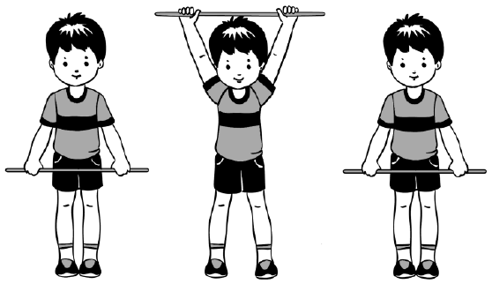

1. Виконайте танцювальні кроки:

<https://www.youtube.com/watch?v=Y02I4nZjRag>

**ІІІ. ЗАКЛЮЧНА ЧАСТИНА**

1. Ходьба – вправи на відновлення дихання.

**Виконану роботу можна надіслати:**

1. На освітню платформу для дистанційного навчання HUMAN
2. На електронну адресу liliya.bubyr@ukr.net

